INFORME TRIMESTRAL DE ACTIVIDADES
OCTUBRE, NOVIEMBRE Y DICIEMBRE 2018

MTRO. NOÉ SAÚL RAMOS GARCÍA
REGIDOR

Justificación

El presente informe de actividades trimestral corresponde a los meses de octubre, noviembre y diciembre del año 2018 dos mil dieciocho, iniciando las actividades a partir del 1° de octubre del 2018, en cumplimiento del artículo 8 fracción VI inciso l) de la Ley de Transparencia y Acceso a la Información Pública del Estado de Jalisco y sus Municipios.

Refiero las actividades que he realizado como parte de mis facultades y obligaciones conferidas conforme a los artículos 49 y 50 de la Ley del Gobierno y la Administración Pública, así como lo relativo al Reglamento Interior del Municipio de Zapotlán el Grande, Jalisco, consistente en la asistencia de las sesiones de Ayuntamiento, elaboración de iniciativas, realización de sesiones de la comisión de Administración Pública la cual presido, asistencia y participación en las diversas comisiones edilicias de las cuales formo parte como lo son: Comisión de Hacienda Pública y Patrimonio Municipal; Reglamentos y Gobernación; Obras Públicas, Planeación Urbana y Regularización de la Tenencia de la Tierra, Estacionamientos.

Además de participar en las diferentes actividades del Gobierno Municipal 2018-2021 y representar al Partido Acción Nacional como coordinador de la fracción en el Pleno del Ayuntamiento y la atención a la ciudadanía.

Es importarte mencionar que el 28 de septiembre del 2018, se realizó la toma de protesta para dar inicio a las labores como regidor a partir del 1° de octubre del 2018.

Sesiones de Ayuntamiento

Extraordinarias

- Sesión número 01 de fecha 1° de octubre del 2018.
- Sesión número 02 de fecha 04 de octubre del 2018.
- Sesión número 03 de fecha 11 de octubre del 2018.
- Sesión número 04 de fecha 18 de octubre del 2018.
- Sesión número 05 de fecha 12 de noviembre del 2018.
- Sesión número 06 de fecha 29 de noviembre del 2018.
- Sesión número 07 de fecha 03 de diciembre del 2018.
- Sesión número 08 de fecha 11 de diciembre del 2018.
- Sesión número 09 de fecha 26 de diciembre del 2018

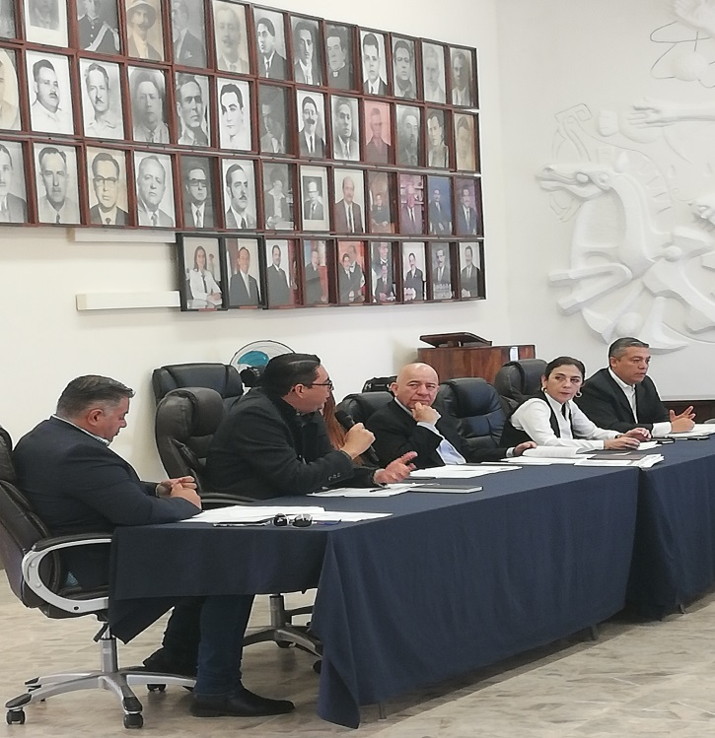
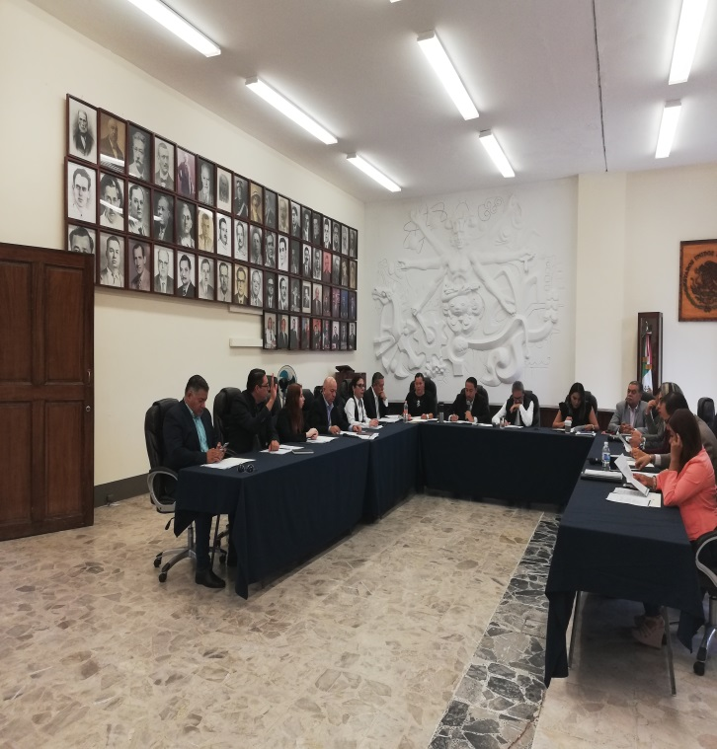

Ordinarias

- Sesión número 01 de fecha 29 de octubre del 2018.
- Sesión número 02 de fecha 30 de noviembre del 2018.

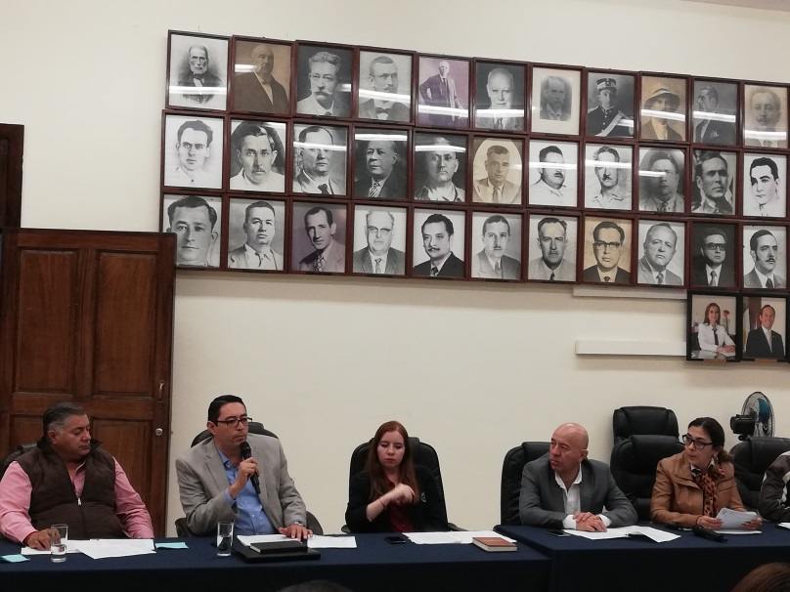
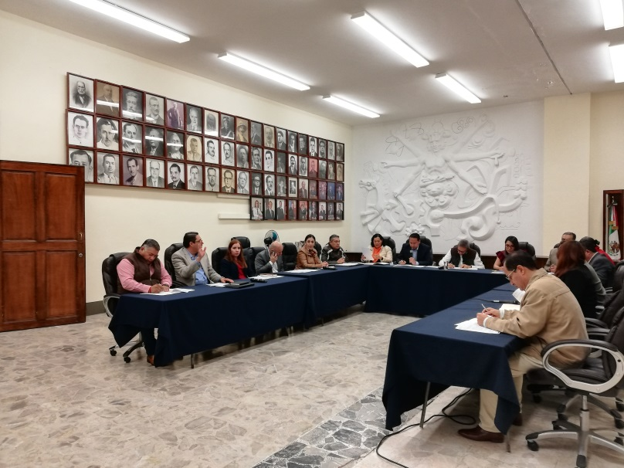

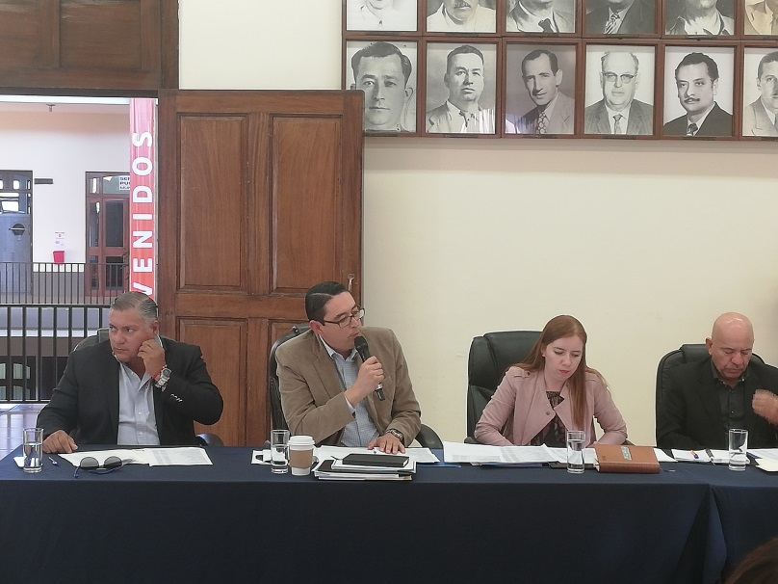
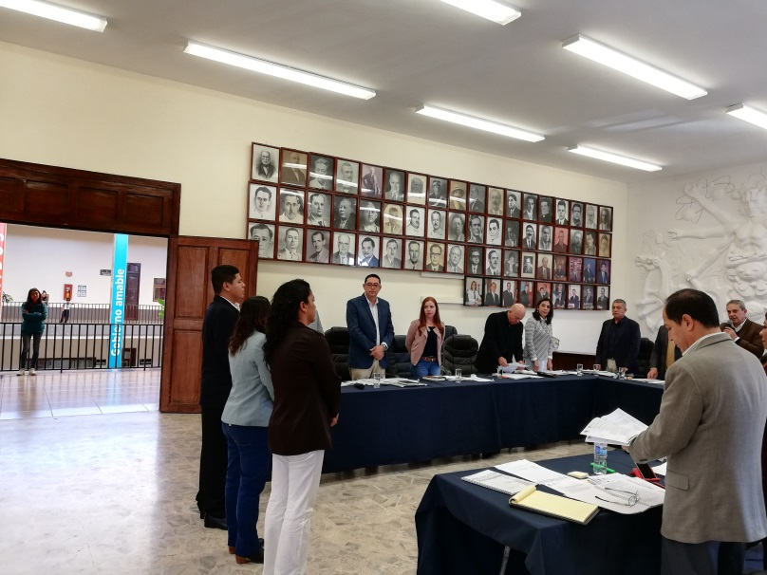

Solemnes

- Sesión número 01 de fecha 07 de diciembre del 2018.

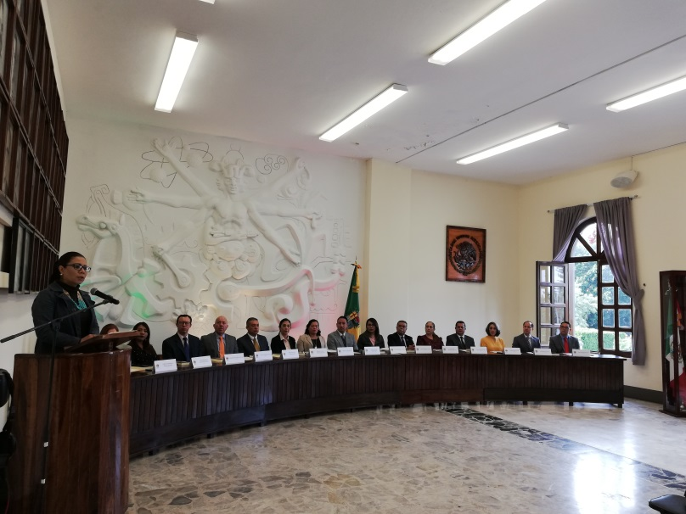
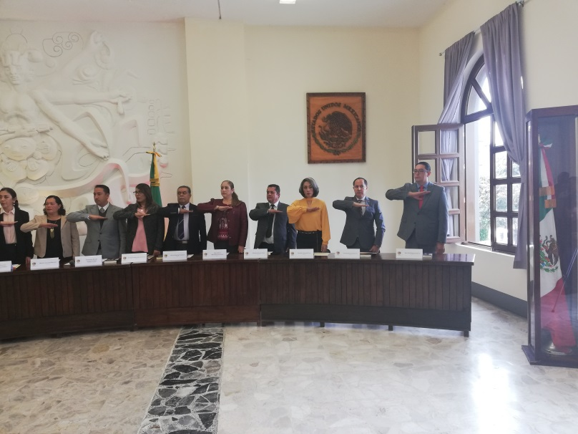

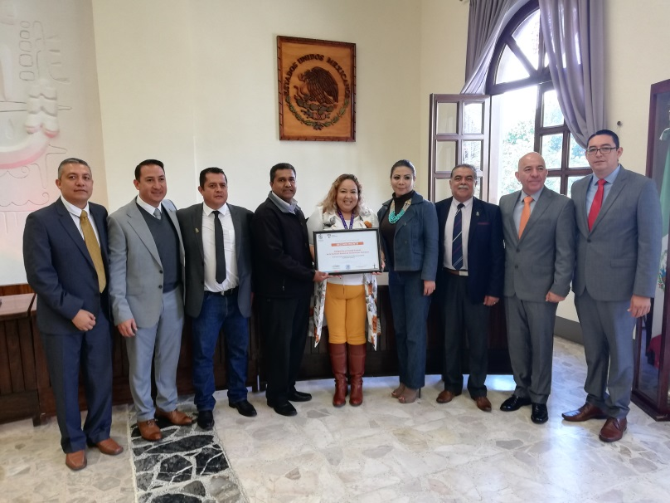
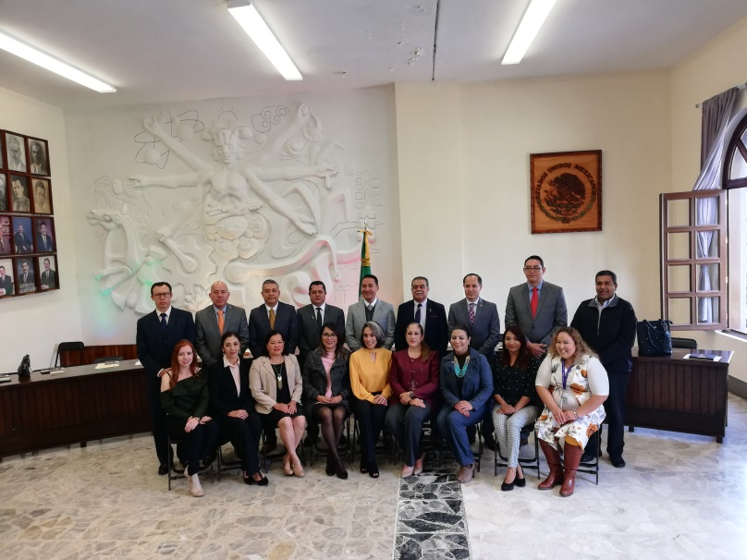

Presentación de Iniciativas

- Sesión Ordinaria número 01 de fecha 29 de octubre del 2018, agendado en el punto número 09 del orden del día, bajo la denominación: “Punto de acuerdo económico que turne a la Comisión de Administración Pública y como coadyuvantes a la Comisión Edilicia de Hacienda Pública y Patrimonio Municipal, a la comisión de Innovación, Ciencia y Tecnología, así como a la Comisión Edilicia de Transparencia, Acceso a la Información Pública y Combate a la Corrupción y Protección de Datos Personales, la implementación de módulos digitales de servicios municipales en diferentes puntos estratégicos del municipio”, misma que fue aprobada por unanimidad y se encuentra en comisiones para su revisión.

- Sesión Ordinaria número 02 de fecha 30 de noviembre del 2018, agendado en el punto número 23 del orden del día, bajo la denominación “Punto de acuerdo que exhorte al presidente municipal para que garantice la vigilancia y seguridad integral los días en que se procura la práctica de competencias vehiculares o arrancones”, misma que fue aprobada por unanimidad.

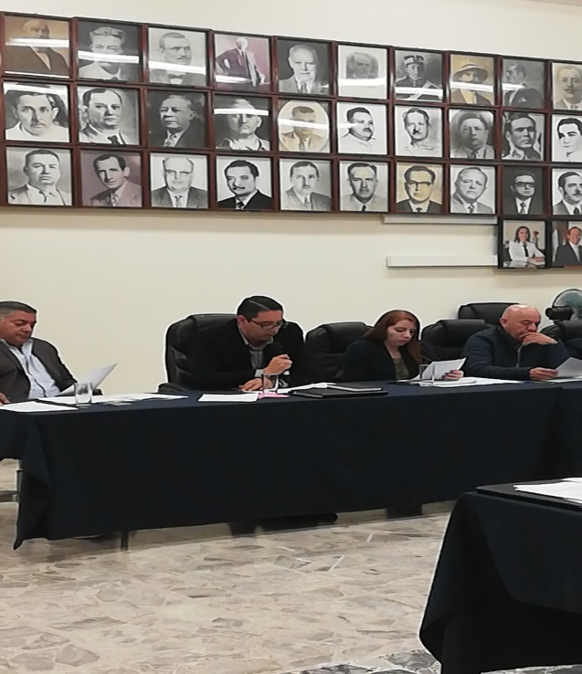
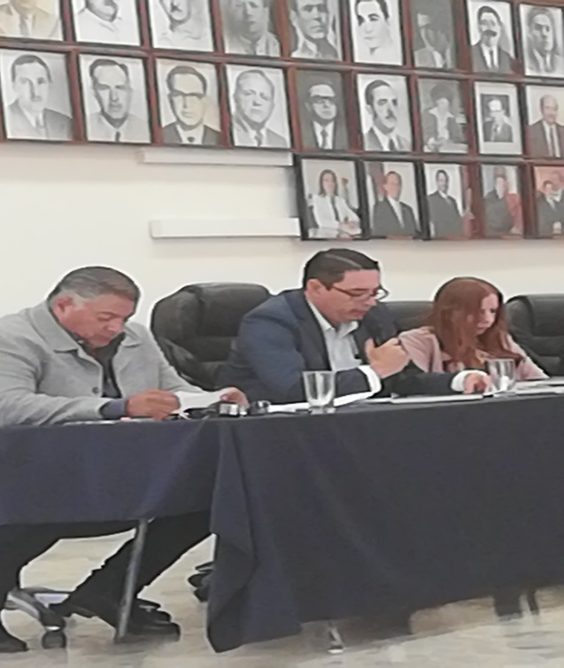

Sesiones de Comisión Edilicia Permanente de Administración Pública.

- Sesión Ordinaria de Comisión número 01 e instalación de fecha 04 de octubre del 2018.
- Sesión Ordinaria de Comisión número 02 de fecha 14 de noviembre del 2018.

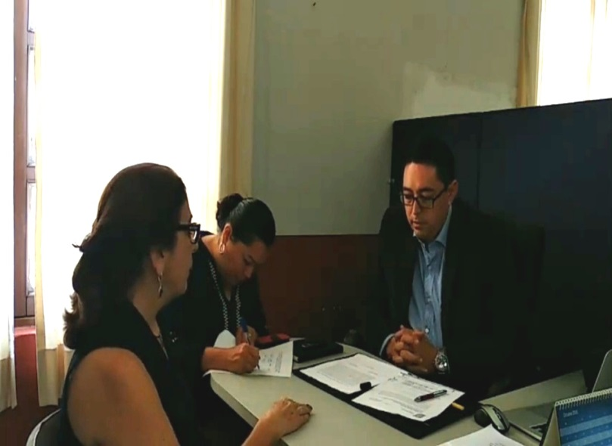

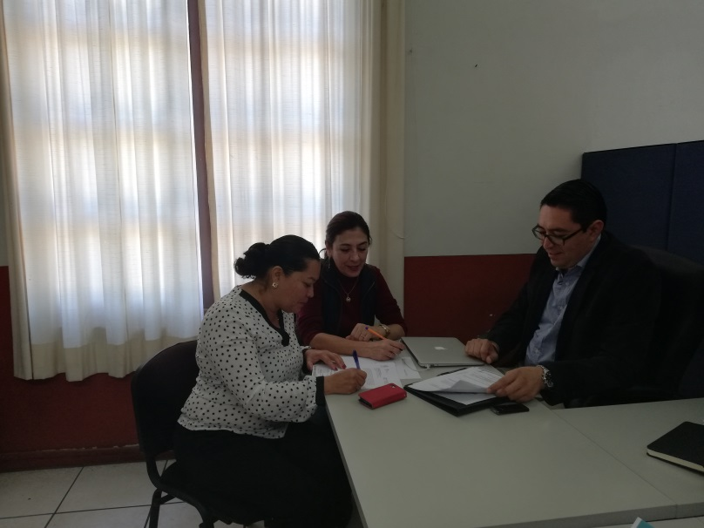

Sesiones de Comisiones
Edilicias Permanentes.

- Sesión Ordinaria número 01 de la Comisión Edilicia de Hacienda Pública y Patrimonio Municipal de fecha 04 de octubre del 2018.
- Sesión Ordinaria número 01 de la Comisión Edilicia de Estacionamientos de fecha 04 de octubre del 2018.
- Sesión Ordinaria número 01 de la Comisión Edilicia de Reglamentos y Gobernación de fecha 04 de octubre del 2018.
- Sesión Extraordinaria de la Comisión Edilicia de Obras Públicas, Planeación Urbana y Regularización de la Tenencia de la Tierra de fecha 08 de octubre del 2018.
- Sesión Ordinaria de la Comisión Edilicia de Obras Públicas, Planeación Urbana y Regularización de la Tenencia de la Tierra de fecha 08 de octubre del 2018.
- Sesión Extraordinaria de la Comisión Edilicia de Obras Públicas, Planeación Urbana y Regularización de la Tenencia de la Tierra de fecha 11 de octubre del 2018. C
- Sesión Ordinaria número 02 de la Comisión Edilicia de Hacienda Pública y Patrimonio Municipal de fecha 19 de octubre del 2018.
- Sesión Extraordinaria de la Comisión Edilicia de Obras Públicas, Planeación Urbana y Regularización de la Tenencia de la Tierra de fecha 19 de octubre del 2018.
- Sesión Extraordinaria de la Comisión Edilicia de Obras Públicas, Planeación Urbana y Regularización de la Tenencia de la Tierra de fecha 08 de noviembre del 2018.
- Sesión Ordinaria número 03 de la Comisión Edilicia de Agua Potable y Saneamiento y Comisión Edilicia de Reglamentos y Gobernación de fecha 08 de noviembre del 2018.
- Sesión Extraordinaria de la Comisión Edilicia de Obras Públicas, Planeación Urbana y Regularización de la Tenencia de la Tierra de fecha 12 de noviembre del 2018.
- Sesión Extraordinaria número 03 de la Comisión Edilicia de Hacienda Pública y Patrimonio Municipal de fecha 27 veintisiete de noviembre del 2018.
- Sesión Ordinaria número 02 de la Comisión Edilicia de Reglamentos y Gobernación fecha 27 veintisiete de noviembre del 2018.
- Sesión Ordinaria número 03 de la Comisión Edilicia de Hacienda Pública y Patrimonio Municipal de fecha 05 cinco de diciembre del 2018.

- Sesión Extraordinaria de la Comisión Edilicia de Obras Públicas, Planeación Urbana y Regularización de la Tenencia de la Tierra de fecha 07 de diciembre del 2018.
- Sesión Extraordinaria de la Comisión Edilicia de Obras Públicas, Planeación Urbana y Regularización de la Tenencia de la Tierra de fecha 10 de diciembre del 2018.
- Sesión Extraordinaria número 04 de la Comisión Edilicia de Hacienda Pública y Patrimonio Municipal de fecha 12, 13 y 17 de diciembre del 2018.
- Sesión Extraordinaria de la Comisión Edilicia de Obras Públicas, Planeación Urbana y Regularización de la Tenencia de la Tierra de fecha 19 de diciembre del 2018
- Sesión Ordinaria de la Comisión Edilicia de Innovación, Ciencia y Tecnología de fecha 20 de diciembre del 2018.
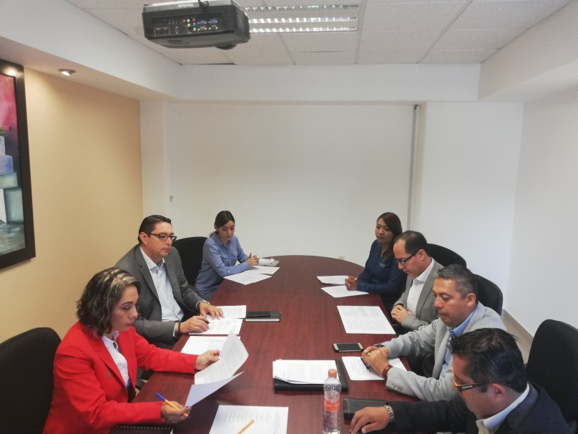
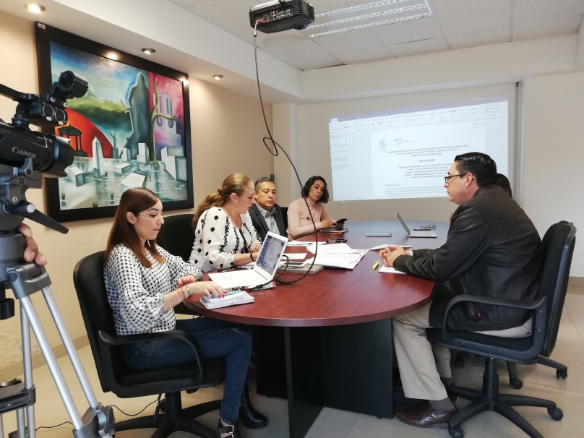

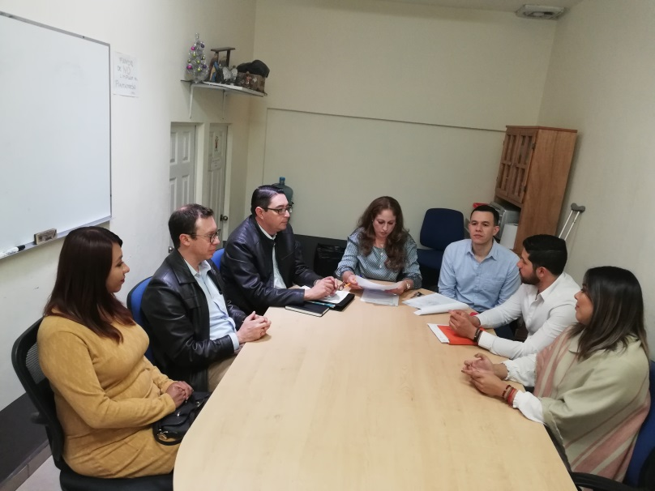
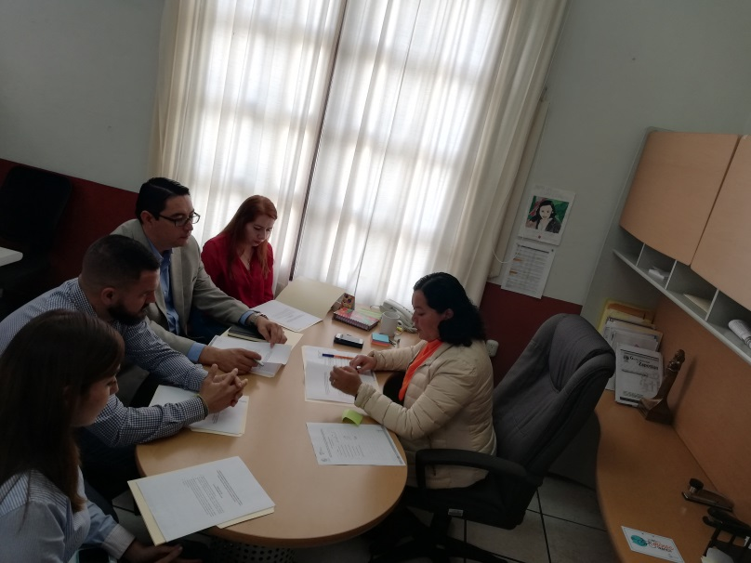

Juntas de Gobierno

- Instalación de la junta de gobierno y rendición de cuentas del O.P.D Comité de Feria de Zapotlán el Grande, de fecha 20 de diciembre del 2018.

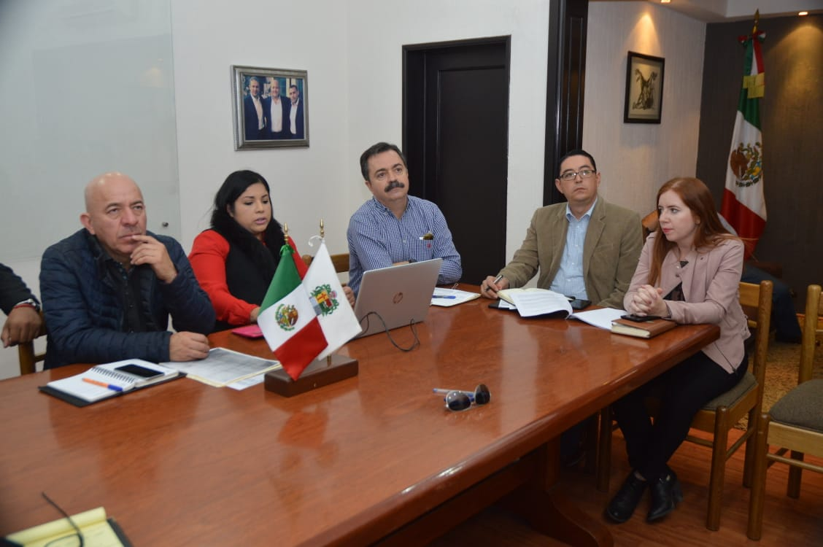

Asistencia de eventos

- Toma de protesta de la Presidenta del DIF Zapotlán 2018-2021, de fecha 1° de octubre del 2018.
- Evento protocolario de la firma del Convenio de Colaboración con el Instituto de Justicia Alternativa del Estado de Jalisco, de fecha 30 de octubre del 2018.
- Entrega del Programa Escuelas de Calidad de Zapotlán el Grande, de fecha 08 de noviembre del 2018.
- Encuentro Deportivo Interdepartamental de Futbol, organizado por el Sindicato de Servidores Públicos del H. Ayuntamiento de Zapotlán el Grande, de fecha 09 de noviembre del 2018.

- Ceremonia Cívica y tradicional desfile del 108 aniversario del inicio de la Revolución Mexicana de fecha 20 de noviembre del 2018.
- 3er. Concurso de Innovación y Emprendimiento de fecha 30 de noviembre del 2018.
- Entre otros.

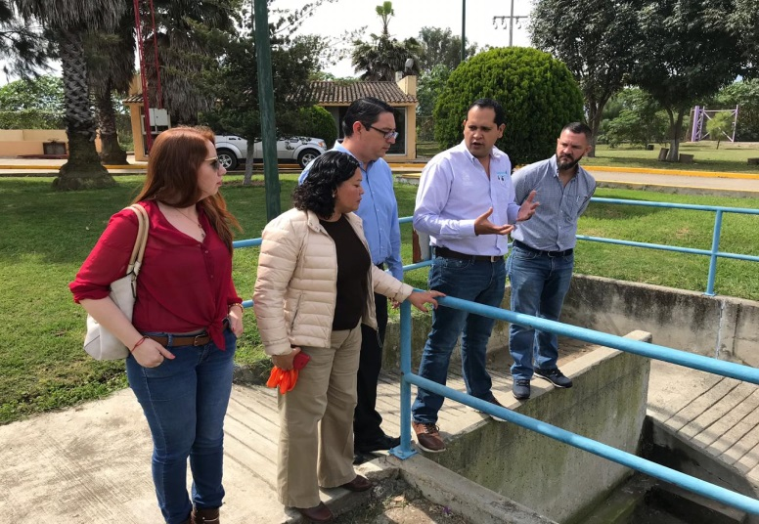
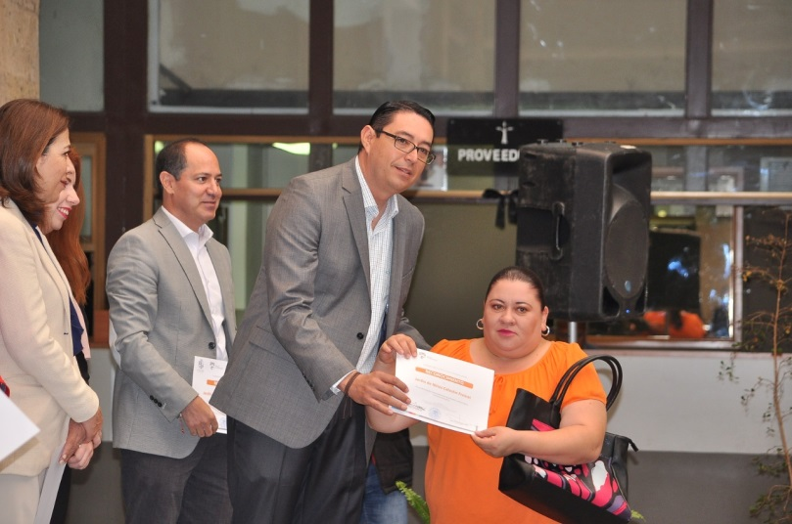

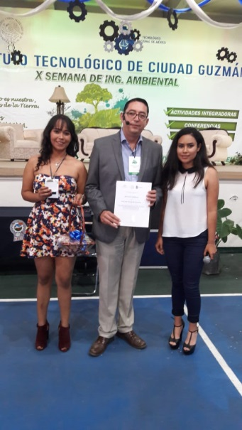

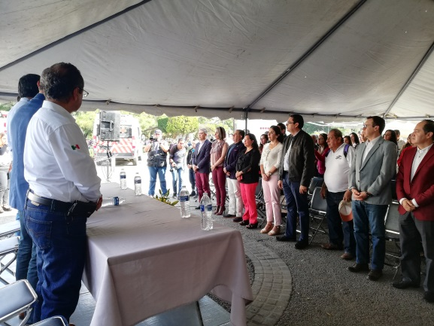
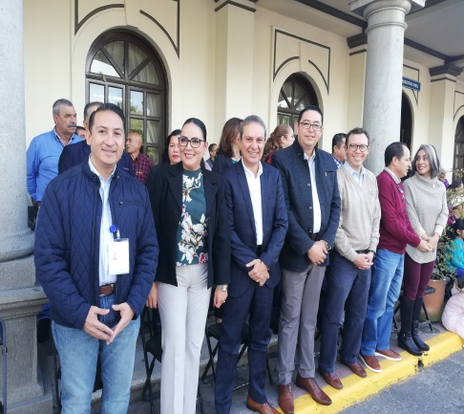

Atención a ciudadanía

Se ha realizado la atención de ciudadanía, medios de comunicación y servidores públicos, respecto a temas del municipio, así como asesorías jurídicas y gestiones de trámites administrativos.
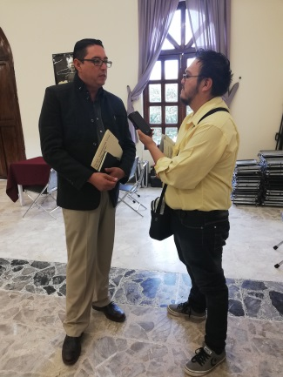
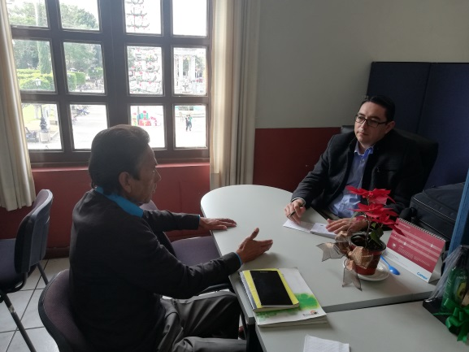

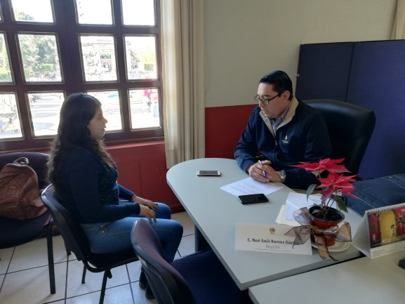
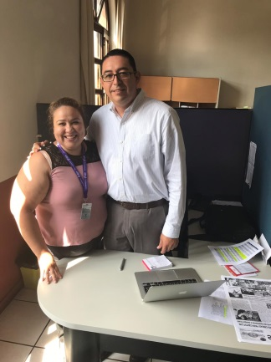

A T E N T A M E N T E

“2019, “AÑO DEL LXXX ANIVERSARIO DE LA ESCUELA SECUNDARIA BENITO JUÁREZ”

Ciudad Guzmán, Mpio. de Zapotlán el Grande, Jalisco, 03 de enero del año 2019 dos mil diecinueve.

MTRO. NOÉ SAÚL RAMOS GARCÍA
Regidor

